TŘÍDĚNÝ ODPAD
KOVY A JEDLÉ OLEJE
Ve dvoře obecního úřadu (vstup boční brankou vedle vchodu do budovy) můžete do vyhrazené a označené nádoby odložit drobnější kovový odpad (plechovky, konzervy, alobal atd.) a použité jedlé oleje. Oleje odkládejte v dobře uzavřené a neporušené plastové láhvi. Otevřeno je v pracovní době OÚ.
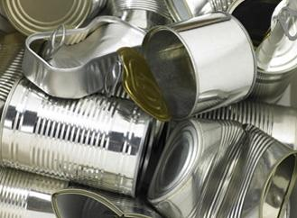
DĚKUJEME, ŽE TŘÍDÍTE ODPAD!

